Makale Yönetim Sistemi - Proje Raporu

1. Projenin Tanımı ve Amacı
Bu proje, bir makale yönetim sistemi geliştirme amacıyla yapılmıştır. Kullanıcıların makale ekleyebileceği, düzenleyebileceği, silebileceği ve makalelere yorum yapabileceği bir platformdur. Projenin temel amacı, kullanıcı dostu bir arayüzle makale yönetimini kolaylaştırmak ve kullanıcıların bir topluluk oluşturmasını sağlamaktır.
Hedef Kitle:
- İçerik üreticiler
- Blog yazarları
- Kendi makale platformunu oluşturmak isteyen bireyler

2. Kullanılan Teknolojiler
Frontend:
- React: Kullanıcı arayüzü geliştirme.
- React Router: Sayfa geçişleri ve yönlendirme.
- TypeScript: Daha güvenilir bir kod yapısı için.
- Bootstrap: Duyarlı ve modern tasarım için CSS framework.
Backend:
- Flask: RESTful API geliştirme ve sunucu tarafı işlemleri yönetme.
- Flask-RESTful: API endpoint’lerinin yapılandırılması.
- Flask-JWT-Extended: Kullanıcı kimlik doğrulama ve oturum yönetimi.
- SQLAlchemy: Veritabanı modelleme ve ORM işlemleri.
Veritabanı:
- MySQL : Makale ve kullanıcı verilerinin depolanması.
Diğer Araçlar:
- Axios: Frontend ile backend arasında veri alışverişi için HTTP istekleri.

3. Proje Yapısı
Backend Klasör Yapısı
backend/
|-- app.py # Uygulamanın ana giriş noktası
|-- models.py # Veritabanı modelleri ve ORM tanımlamaları

Dosyalar ve İşlevleri:
- app.py: API uç noktalarının tanımlandığı ve uygulamanın ana giriş noktasıdır. Kullanıcı, makale, kategori ve yorum işlemleri için gerekli endpoint'leri içerir.

- models.py: Veritabanı tabloları ve ilişkilerinin tanımlandığı dosyadır. Örneğin, makale ve kullanıcı tabloları arasındaki ilişki bu dosyada tanımlanır.

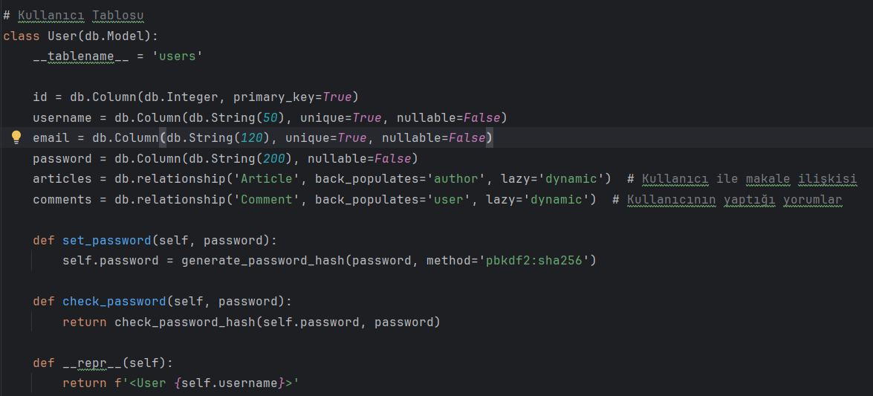
--Örnek bir veri tabanı tablosu

Frontend Klasör Yapısı

frontend/
|-- src/
|-- components/
| |-- Navbar.tsx # Navigasyon menüsü bileşeni
|
|-- pages/
| |-- LoginPage.tsx # Kullanıcı giriş ekranı
| |-- RegisterPage.tsx # Yeni kullanıcı kayıt ekranı
| |-- ArticleListPage.tsx # Tüm makalelerin listelendiği ve arama yapılabildiği sayfa
| |-- ArticleDetailPage.tsx # Makale detaylarının görüntülendiği sayfa
| |-- AddArticlePage.tsx # Yeni makale ekleme ekranı
| |-- UpdateArticlePage.tsx # Mevcut makalelerin düzenlendiği ekran
| |-- AddCategoryToArticlePage.tsx # Makalelere kategori ekleme ekranı

| |-- AddCategoryPage.tsx#Yeni kategori ekleme ekranı

| |-- CommentsSection.tsx#Yorumlar bölümü

| |-- HomePage.tsx#Anasayfa

| |-- ProfilePage.tsx#Profil sayfası

4. Projenin Özellikleri
Kullanıcı Yönetimi:
- Kullanıcı girişi ve oturum yönetimi.
- Yeni kullanıcı kayıt sistemi.
- JWT tabanlı oturum kontrolü.
Makale Yönetimi:
- Ekleme: Yeni makale ekleme.
- Silme: Mevcut bir makaleyi silme.
- Güncelleme: Makale içeriğini güncelleme.
- Arama: Makaleler arasında başlığa göre arama yapma.
- Kategori Ekleme: Makalelere kategori ekleme.
Yorum Yönetimi:
- Yorum Ekleme: Makalelere kullanıcılar tarafından yorum ekleme.
- Yorum Silme: Kullanıcıların kendi yorumlarını silebilmesi.
Sayfalama:
- Sayfa başına belirli sayıda makale gösterimi.
- "Sonraki" ve "Önceki" düğmeleri ile sayfa geçişleri.
- Toplam sayfa sayısı ve mevcut sayfanın gösterimi.

5. Proje Geliştirme Süreci
1. Backend Geliştirme:
- Kullanıcı kayıt ve giriş işlemleri için gerekli API uç noktaları oluşturuldu.
- Makale, kategori ve yorum işlemleri için RESTful API yapısı kuruldu.
- Veritabanı ilişkileri düzenlendi (örneğin, makale ve kategoriler arasında).
2. Frontend Geliştirme:
- React kullanılarak tüm sayfalar oluşturuldu.
- Kullanıcı arayüzü Bootstrap ile daha kullanıcı dostu hale getirildi.
- Axios ile backend entegrasyonu sağlandı.
- State yönetimi için React'ın useState ve useEffect hook'ları kullanıldı.
3. Test ve Hata Ayıklama:
- Kullanıcı giriş/çıkış işlemleri test edildi.
- Makale ve yorum ekleme/silme süreçleri kontrol edildi.
- Sayfalama ve arama fonksiyonlarının doğru çalıştığı doğrulandı.
4. Karşılaşılan Sorunlar ve Çözümleri:
- JWT ile oturum yönetiminde sorun: Bazı isteklerde oturum zaman aşımı yaşandı. Çözüm olarak otomatik token yenileme sistemi eklendi.
- Yorum silme özelliği: İlk başta sadece yorum eklenebiliyordu, ancak kullanıcı doğrulaması eklenerek yorum silme özelliği aktif hale getirildi.

6. Sonuç ve Gelecekteki Geliştirmeler
Başarılar:
- Proje tüm temel özellikleriyle eksiksiz bir şekilde tamamlandı.
- Kullanıcı arayüzü basit ve anlaşılır bir şekilde tasarlandı.
- Backend ile frontend arasında sorunsuz bir entegrasyon sağlandı.
Gelecekteki Geliştirmeler:
- Kullanıcılar arasında mesajlaşma sistemi eklenebilir.
- Makalelere beğeni ve paylaşım özelliği eklenebilir.
- Daha detaylı bir rol yönetim sistemi oluşturulabilir (ör. admin kullanıcılar).
- SEO optimizasyonu ve performans iyileştirmeleri yapılabilir.

Video linki:
https://drive.google.com/file/d/1fCiUL0YOEQO9PpqvMwZ2_Aurocq-VXKy/view?usp=sharing

